Comprender los enfoques de D&I en servicios financieros

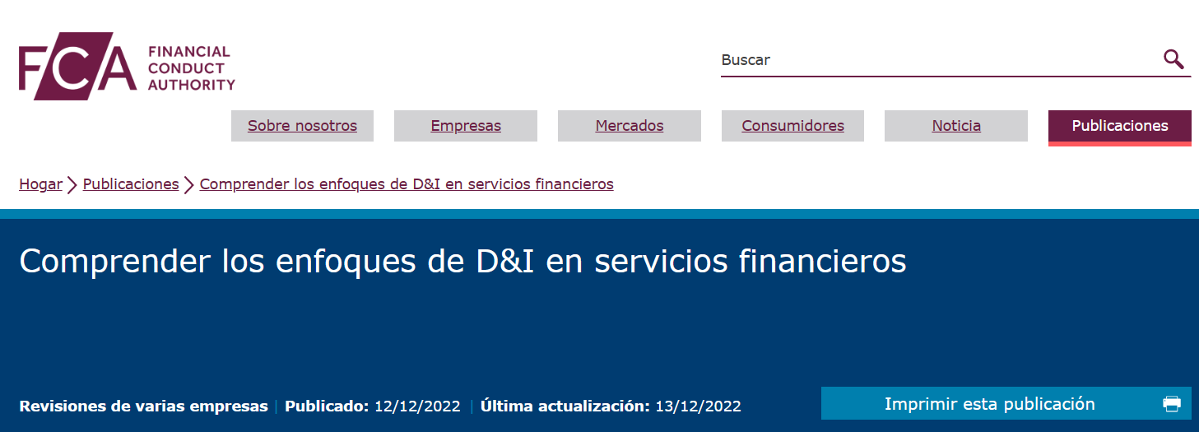
Observamos cómo las empresas de servicios financieros están diseñando e incorporando estrategias de diversidad e inclusión (D&I). Presentamos nuestros hallazgos sobre estas estrategias y una visión general de las iniciativas para mejorar la diversidad y la inclusión, que los líderes de la industria pueden considerar al revisar sus propias estrategias de diversidad e inclusión.
A quién le interesará
Esta revisión será de interés para todas las empresas reguladas.
Lo que necesitas hacer
Alentamos a todas las empresas reguladas a considerar estos hallazgos en el desarrollo de sus estrategias y prácticas de diversidad e inclusión.
Introducción
La diversidad y la inclusión son esenciales para una cultura empresarial saludable, lo que permite a las empresas ofrecer mejores resultados para los consumidores y los mercados. Queremos ver una industria inclusiva donde las personas más capaces puedan progresar, sin importar sus antecedentes, y donde se valore la diversidad de pensamiento. La diversidad y la inclusión, basadas en una cultura en la que es seguro hablar, son esenciales para que las empresas tengan culturas saludables que ayuden a brindar protección al consumidor e integridad del mercado. Aunque ha habido avances en los últimos años y la mayoría de las empresas están públicamente comprometidas con el cambio, todavía queda mucho por hacer.
En julio de 2021, publicamos un documento de debate (DP) conjunto con la PRA y el Banco de Inglaterra. En este PD discutimos el estado actual de la diversidad y la inclusión en la industria, expusimos el caso de que un mayor progreso avanza en nuestros objetivos y propusimos algunas áreas para una posible intervención política. Consultaremos sobre estas propuestas en 2023.
Decidimos comprender mejor el estado actual de los enfoques de diversidad e inclusión en las empresas reguladas. Este trabajo tenía 3 objetivos:
- Dar a las empresas y otros una imagen de la posición actual, permitiendo a los líderes considerar dónde las iniciativas podrían ser relevantes en sus propias empresas.
- Fomentar una mayor acción de la industria.
- Ayudarnos a desarrollar un enfoque de supervisión que podamos utilizar como base para futuros compromisos con las empresas.
Esta revisión presenta los hallazgos de nuestra investigación cualitativa y el Apéndice 1 establece algunas pruebas de la efectividad de las acciones, pero no pretende ser una guía. Cuando nuestras observaciones se refieren a «empresas», nos referimos a empresas que formaron parte de este examen.
1. Qué hicimos
Elegimos una muestra de 12 empresas "fijas" (generalmente más grandes) en múltiples sectores. Le pedimos a cada empresa información básica, incluida su política y estrategia de diversidad e inclusión, si la tenían, sus objetivos u objetivos y los datos que utilizaban. También solicitamos una entrevista estructurada de 90 minutos con cada empresa. Pedimos a todas las empresas que pusieran a disposición un líder senior para esta entrevista, además de cualquier especialista que quisieran incluir.
Seleccionamos las empresas en función de sus brechas salariales de género. Elegimos 8 empresas con grandes brechas salariales y 4 con brechas salariales relativamente pequeñas. Sin embargo, dado que las mayores brechas salariales se encuentran desproporcionadamente en los sectores de banca de inversión y gestión de activos, ajustamos nuestra muestra para cubrir una gama más amplia de sectores que reflejarían la gama de empresas que regulamos.
En 2021, emitimos una encuesta piloto de datos para comprender mejor los datos de diversidad e inclusión que las empresas estaban recopilando. En esta revisión, también proporcionamos algunos de los resultados de nuestra encuesta piloto de datos (véase el Apéndice 2).
2. Conclusiones
2.1. Observaciones generales
Encontramos un sorprendente grado de consistencia entre las empresas con las que hablamos. Todos fueron tempranos en el desarrollo de su enfoque sobre diversidad e inclusión, por lo general habiendo comenzado esfuerzos serios en 2019 o 2020. Algunas empresas habían progresado más que otras, pero en general había poca correlación entre el grado de desarrollo de los enfoques de las empresas y la magnitud de la brecha salarial.
Casi todas las personas con las que hablamos estaban comprometidas y apasionadas por progresar. Hay una serie de iniciativas reflexivas en marcha. Pero las estrategias de muchas empresas eran genéricas y no tenían una visión holística. Carecían tanto de una clara articulación de propósito como de acciones orientadas al logro de sus objetivos. Las empresas no estaban capitalizando completamente los datos que recopilan para identificar los mejores remedios, ni rastreando qué remedios son más efectivos.
Muy pocas empresas parecían haber entendido la diversidad y la inclusión como una cuestión cultural fundamental. En general, encontramos mucha menos comprensión y enfoque en la construcción de culturas inclusivas que en acciones para medir la diversidad y abordar problemas específicos.
Ninguna de las empresas minoristas con las que hablamos había realizado un trabajo sustancial sobre las diversas necesidades de su base de consumidores, aunque algunas habían reconocido la necesidad de esto.
2.2. Puntos clave
Las empresas con las que hablamos están más enfocadas en abordar la representación de género, y la etnicidad comienza a recibir más atención. Otras características demográficas reciben mucha menos atención.
Tanto en el género como en el origen étnico, las empresas tienden a centrarse más en mejorar la representación en el nivel de liderazgo superior. Esto a pesar de los datos que muestran que la mayor caída en la representación es de los grados de gestión junior a medio. Tal enfoque, de forma aislada, corre el riesgo de crear una cultura en la que las empresas intenten "robar" talento senior diverso en lugar de desarrollar sus propios canales. Este no es un enfoque sostenible y es poco probable que traiga un cambio significativo y duradero.
Las estrategias de diversidad e inclusión de las empresas no se basan consistentemente en un diagnóstico claro de sus circunstancias y desafíos específicos. Esto significa que las acciones e iniciativas pueden no estar enfocadas adecuadamente. Las empresas tampoco están rastreando sistemáticamente la efectividad de estas medidas e iniciativas. Esto conduce a una falta de comprensión sobre lo que realmente funciona. Sin una estrategia informada por un proceso de diagnóstico y un mejor seguimiento de las iniciativas, algunas empresas corren el riesgo de gastar recursos considerables sin ver resultados significativos.
Existe una amplia variación en la calidad de los datos. Las empresas con mejores datos de diversidad tenían una mejor comprensión de su posición y estaban mejor posicionadas para decidir qué acciones tomar. Esta variación se debió en gran medida a los diferentes niveles de éxito con las tasas de declaración del personal. Las empresas con las mejores tasas de declaración han trabajado arduamente para lograr esto, con iniciativas enfocadas para generar confianza y comprensión, y optimizar los puntos de contacto con el personal.
La mala calidad de los datos también afectó la capacidad de las empresas para llevar a cabo análisis interseccionales para comprender las experiencias de diferentes grupos. Por lo tanto, no pudieron diseñar o implementar intervenciones específicas para abordar estos problemas. Existe el riesgo de que esto conduzca a que se pierdan patrones o tendencias.
Las iniciativas específicas de las que nos hablaron las empresas incluían una serie que considerábamos que probablemente tendrían un efecto positivo. Pero también vimos una dependencia excesiva, en algunas empresas, de medidas como la capacitación, los grupos de redes y la alianza, que, aunque importantes, no producirán por sí solos el tipo de cambio sistémico necesario.
La mayoría de las empresas nos dijeron que los altos directivos eran responsables y que los objetivos de diversidad e inclusión podrían afectar los salarios y las bonificaciones. Pero en muchos casos estaba mucho menos claro cómo funcionaba esto en la práctica.
Las empresas que forman parte de grupos internacionales generalmente habían adoptado una estrategia internacional para todo el grupo, sin adaptarla a las circunstancias de la organización del Reino Unido o a las características del Reino Unido. Estas empresas generalmente tenían estrategias menos ambiciosas y bien definidas y a menudo dependían de datos globales, en lugar de específicos del Reino Unido.
2.3. Compromiso con la diversidad y la inclusión
La mayoría de las empresas abordaron el trabajo positivamente. Sin embargo, hubo diferentes niveles de compromiso de las empresas, tanto con la diversidad y la inclusión en general como específicamente en su participación en nuestra investigación. Algunas empresas se mostraron reacias a poner a disposición a los líderes empresariales de alto nivel como solicitamos. Cuando lo hicieron, hablamos con personas con un fuerte compromiso personal con la diversidad y la inclusión. Pero no estaba claro hasta qué punto el entusiasmo de las personas con las que hablamos se refleja más ampliamente en sus organizaciones. En algunos casos, reconocieron que algunas partes de sus organizaciones eran más difíciles de contactar en este tema.
En general, las empresas fueron abiertas y sinceras sobre los desafíos que enfrentan y se centraron en lograr un progreso significativo. Sin embargo, vimos varios casos en los que las empresas se centraron casi exclusivamente en la representación de género en los niveles superiores porque existen objetivos externos y expectativas para ello. Esto sugiere que un enfoque de cumplimiento, en lugar de un compromiso genuino con la diversidad y la inclusión, está impulsando algunas estrategias.
2.4. Rendimiento actual
La mayoría de las empresas de nuestra muestra recopilaron datos de diversidad sobre sus empleados en todos los grados. En todos los casos en que analizaron estos datos en detalle, fue notable que el paso de los roles de nivel inferior a nivel medio es donde la representación disminuye más abruptamente, tanto para las mujeres como para las minorías étnicas. En los casos que vimos, la representación en los niveles superiores es sólo marginalmente inferior a la de los niveles medios. Esto significa que los canales internos de talento para la representación senior serán limitados, lo que llevará a las empresas a buscar externamente a los mejores talentos. Esto da lugar a que las empresas se "canibalicen entre sí", como dijo un entrevistado.
Persisten grandes brechas salariales de género en toda la industria, y esto es particularmente marcado en algunos sectores. Hay pocas señales de que las medidas para cerrarlas hayan sido efectivas (véase el Apéndice 1 sobre la eficacia de las acciones). Sin embargo, incluso en los sectores donde las brechas salariales son más pronunciadas, algunas empresas muestran brechas salariales relativamente menores. Descubrimos que las brechas de bonificación son incluso más amplias que las brechas salariales por hora. Concluimos que esto es indicativo del hecho de que las primas más altas se pagan en los niveles superiores, donde las mujeres y las minorías étnicas todavía están subrepresentadas.
Algunas empresas habían desglosado la representación étnica más allá de una simple división entre blancos y minorías étnicas. Donde lo habían hecho, los datos mostraron que había resultados claramente divergentes para los diferentes grupos étnicos minoritarios.
Pocas empresas han tomado medidas para abordar la movilidad social. Donde lo han hecho, esto se ha centrado en los puntos de entrada, con menos atención a la experiencia cultural de los empleados de entornos socialmente menos privilegiados. Esto también puede ser un factor que contribuye a la falta de progreso de algunas minorías étnicas.
El trabajo en torno a la orientación sexual a menudo se limita a apoyar grupos de redes de empleados y acciones performativas (por ejemplo, apoyo al Orgullo). Del mismo modo, pocas empresas han considerado seriamente la discapacidad. Muy pocas empresas han prestado atención a la neurodiversidad.
Las empresas con las que hablamos generalmente no estaban considerando si había problemas compuestos para las personas que pertenecen a más de un grupo minoritario que podrían conducir a desventajas ("interseccionalidad"). La Junta de Cultura de Servicios Financieros encontró grandes divergencias en la experiencia de las mujeres blancas y las mujeres de minorías étnicas, por ejemplo.
2.5. Uso de los datos
Encontramos una variación considerable en el rango de datos que las empresas están recopilando y el nivel de análisis realizado sobre esos datos. Algunos recopilan desgloses detallados de los datos de género y etnia por grado. Otros no lo hacen, en parte debido a las bajas tasas de declaración de los empleados, y sin estrategias claras para mejorarlas. Nuestros hallazgos fueron consistentes con los resultados de nuestra encuesta de datos piloto (ver Apéndice 2).
Pocas empresas tienen datos procesables más allá del género y el origen étnico. En los casos en que las empresas han intentado reunir datos sobre características como la discapacidad y la orientación sexual, todas han visto tasas de declaración más bajas que para el origen étnico. Vimos mejores tasas de declaración para los datos recopilados en la etapa de reclutamiento / incorporación en comparación con los de los empleados existentes. Cuando las empresas lograron tasas de declaración más altas, esto se debió generalmente a que habían hecho esfuerzos para aumentar la confianza y hacer un uso efectivo del compromiso de los empleados. En un ejemplo, una acción tan simple como mostrar cómo actualizar los datos de diversidad en las reuniones de equipo mejoró las tasas de declaración.
También encontramos diferencias en el nivel de declaración de los empleados que las empresas creen que constituye un conjunto de datos confiable sobre el cual se puede establecer una estrategia y objetivos. Esto significa que, en algunos casos, las empresas con peores tasas de declaración están haciendo más que aquellas con mejores tasas. Puede ser posible sacar conclusiones tentativas sobre la representación incluso con tasas de declaración más bajas.
Fundamentalmente, no estaba claro que las empresas, incluso aquellas con los mejores datos, estén haciendo pleno uso de sus conocimientos de datos para informar sus estrategias. Es probable que esto signifique que sus intervenciones no están dirigidas a las cuestiones más importantes. En general, las empresas no estaban haciendo esfuerzos significativos para llegar al corazón de las razones detrás de sus problemas de representación. Por ejemplo, pocas empresas utilizaban datos detallados sobre los procesos de promoción o utilizaban comentarios cualitativos, como entrevistas de salida, para proporcionar información sobre los números.
2.6. Eficacia de las estrategias y objetivos
La mayoría de las empresas no tenían estrategias que vincularan claramente el diagnóstico, la acción y la medición. El nivel de detalle cubierto en las estrategias fue variable. Muchas empresas tenían estrategias de alto nivel que se beneficiarían de una mayor definición y luchaban por dar ejemplos claros de cómo iban a alcanzar sus objetivos. Muchas estrategias no eran específicas de la empresa y sus problemas particulares. Por ejemplo, aunque las empresas de diferentes sectores tienen roles y culturas laborales muy diferentes, lo que puede plantear problemas específicos, no vimos que esto se reflejara en general.
Muchas empresas parecían no tener claro su razonamiento comercial para una mejor diversidad e inclusión. Solo 1 empresa había establecido una conexión clara con la diversidad de pensamiento o reconocido los beneficios potenciales que esto podría aportar a su negocio. Sin una comprensión clara de por qué las empresas están llevando a cabo estos esfuerzos, existe el riesgo de que la diversidad y la inclusión se vean como un extra opcional o que el personal se fatiga y se desvincule con las iniciativas en curso.
Las empresas tienen las estrategias más desarrolladas para el género y es más probable que establezcan objetivos para ello. Creemos que esto se debe, en parte, a la disponibilidad de datos y la influencia de iniciativas de alto perfil, en particular la Carta de Mujeres en las Finanzas y el club del 30%. Si bien entendemos la necesidad de que las empresas sean realistas en lo que se puede lograr, sentimos que algunos de estos objetivos carecían de ambición.
Después del género, la etnicidad recibió la mayor atención, aunque la disponibilidad de datos impidió que varias empresas establecieran objetivos específicos. Como resultado, las estrategias étnicas a menudo carecían del mismo nivel de enfoque, en términos de acciones tangibles, medidas y rendición de cuentas. Otras características recibieron la menor atención, con solo un pequeño número de empresas en nuestra muestra articulando su importancia y estableciendo medidas para apoyarlas.
Las empresas no midieron consistentemente la efectividad de las iniciativas individuales. Aunque sería necesario realizar más esfuerzos para poner en marcha las evaluaciones, sin ellas existe el riesgo de un esfuerzo inútil y de consecuencias negativas no deseadas.
Descubrimos que algunas empresas habían lanzado numerosas iniciativas, pero aún no habían visto mejoras sustanciales. Tenemos 3 hipótesis de por qué esto podría ser:
- Las iniciativas de diversidad e inclusión tardan más de lo esperado en generar un impacto visible.
- Las iniciativas de diversidad por sí solas, sin un cambio cultural significativo impulsado desde arriba para integrarlas e impulsar la inclusión, no abordarán la diversidad de manera efectiva.
- Algunas iniciativas de diversidad e inclusión no son efectivas para generar cambios.
Estas posibilidades tienen implicaciones muy diferentes. Por lo tanto, será importante que las empresas comprendan las razones por las que las iniciativas no están generando cambios.
2.7. Iniciativas específicas
Encontramos mucha voluntad de buscar iniciativas para el cambio. Algunas de las iniciativas más positivas que escuchamos fueron sobre el apoyo a las personas que regresan al trabajo. Un ejemplo específico es garantizar que las personas que toman vacaciones de larga duración (por ejemplo, maternidad) tengan sus calificaciones de desempeño trasladadas, para reducir el riesgo de que su salario y oportunidades futuras se vean afectados negativamente. Esas iniciativas requieren un ascenso continuo para garantizar la sensibilización (tanto del personal en cuestión como de los administradores) y fomentar la confianza en que sus carreras no se verán afectadas negativamente.
Las empresas con las que hablamos habían pensado más en los procesos de reclutamiento que en otras fases del ciclo de vida de los empleados (que incluyen la gestión del desempeño, las oportunidades laterales para obtener más experiencia, la promoción y las razones de las salidas). Habían considerado cómo el proceso afectaba la diversidad de su grupo de candidatos y el éxito de los candidatos a través del proceso. Una empresa había llevado a cabo una auditoría detallada de la contratación que arrojó una lista de recomendaciones detalladas que podían aplicar.
Pero también encontramos que las estrategias de las empresas a menudo dependían en gran medida de medidas como cursos de capacitación y centros de información. Creemos que hay un papel para estas iniciativas, pero que, si son la pieza central de una estrategia, la investigación sugiere que es poco probable que aborden los sesgos sistémicos arraigados o provoquen el tipo de cambio cultural necesario (ver Apéndice 1).
La mayoría de las empresas habían establecido grupos de redes de empleados (también llamados grupos de recursos de empleados). Algunas empresas parecían haber transferido una responsabilidad considerable a los grupos de redes y al papel de alianza. Los grupos de red pueden ser más efectivos cuando se utilizan como fuente de retroalimentación cultural, brindando información esencial sobre las experiencias reales vividas de los empleados y están empoderados. Pueden tener un gran valor al proporcionar desafíos y pueden usarse estratégicamente para representar los intereses de sus miembros y garantizar que se tengan en cuenta sus puntos de vista. Algunas empresas han asignado a cada grupo un patrocinador ejecutivo, lo que probablemente sea una forma efectiva de darles influencia. Sin este empoderamiento, aún pueden desempeñar un papel útil en la prestación de apoyo y la apertura de la discusión sobre la diversidad y la inclusión, pero es poco probable que conduzcan a un cambio significativo por sí solos.
El patrocinio y la tutoría para grupos insuficientemente representados se utilizaron a menudo como herramientas para mejorar la representación. Pensamos que estas eran acciones que valían la pena, aunque hay límites en el número de candidatos que estos programas pueden servir de manera factible y no hablamos con una empresa que hubiera tratado de ampliarlas. Hubo poca conciencia de que, debido a que la selección de estos programas era discrecional, podrían estar sujetos a sesgos.
Algunas pruebas y comentarios sobre la eficacia de las acciones se encuentran en el Apéndice 1.

2.8. Gobernanza y rendición de cuentas
La mayoría de las empresas nos dijeron que sus juntas estaban comprometidas y muchas pudieron dar ejemplos de desafío de la junta. Sin embargo, el alcance de la revisión del Tribunal no proporcionó pruebas suficientes para confirmar que las Juntas estaban plenamente comprometidas en toda la muestra.
Muchas empresas dijeron que los altos directivos serían responsables del progreso y que era parte de sus objetivos. Vimos una variedad de enfoques entre las empresas de nuestra muestra. Esto abarcó desde empresas que no tienen ningún vínculo con el desempeño, hasta aquellas que tenían la diversidad y la inclusión como un objetivo de desempeño o incluso como un criterio clave en su calificación de desempeño. Pero incluso en el último caso, a menudo no estaba claro cómo el progreso hacia los objetivos afectaría realmente una calificación de desempeño o recompensa, y muchas empresas no podían dar ejemplos de situaciones que requirieran un ajuste tangible para recompensar.
Algunas empresas fueron sinceras con nosotros diciendo que ciertas áreas de negocio son más difíciles de influir que otras. Por lo que nos dijeron, no había patrones obvios en esto. Es posible que se deba a subculturas o diferentes niveles de compromiso de los líderes superiores.
2.9. Inclusión y cultura
La mayoría de las empresas con las que hablamos valoran la inclusión y quieren tomar medidas para desarrollar culturas inclusivas. Pero, en muchos casos, había relativamente poca actividad para construirlos. Pocas empresas hablaron sobre los sesgos de comportamiento que afectan la inclusión o el papel de la discriminación sistémica. Algunas empresas no parecían haber reconocido que cuestiones fundamentales, como la seguridad psicológica y la acogida de diferentes perspectivas, son fundamentales para una cultura inclusiva. Por lo general, las intervenciones fueron limitadas en cuanto a alcance y efectividad probable (p. ej., capacitación voluntaria en línea para los gerentes).
Entendemos que medir la inclusión de manera efectiva es un desafío. La mayoría de los enfoques actuales se basan principalmente en preguntas de encuestas del personal. Las encuestas tienen un papel, pero tienen límites. Pueden dar una instantánea de alto nivel, pero no pueden ayudar a comprender la cultura en profundidad. Las empresas utilizaron una amplia gama de preguntas como indicadores de inclusión. Algunas empresas no pudieron explicar qué factores conforman su métrica de inclusión. Ninguna empresa con la que hablamos mencionó la Guía de Medición de Inclusión de la Comisión de Habilidades de Servicios Financieros.
En general, las empresas con puntajes relativamente altos en las encuestas de empleados parecían carecer de interés en preguntarse qué podrían estar perdiendo. Pocas empresas han intentado analizar sus datos por características de diversidad, lo que podría darles información valiosa sobre la experiencia vivida de sus empleados. Ninguna de las empresas con las que hablamos había utilizado datos para comprender la dinámica organizativa en detalle (por ejemplo, entrevistas internas o asignación de trabajo).
En general, las empresas estaban haciendo relativamente poco uso de la retroalimentación cualitativa, como los grupos focales, el uso de grupos de recursos de red / empleados y entrevistas de salida. La recopilación de esta información podría ayudar a las organizaciones a comprender por qué hay resultados divergentes, no solo dónde ocurren.
En nuestra opinión, es probable que las empresas tengan dificultades para lograr un cambio sostenible y significativo sin una mayor atención a la cultura, incluido un plan a largo plazo para generar cambios, respaldado por un compromiso de alto nivel.
3. Próximos pasos
Las empresas que formaron parte de esta revisión han recibido cartas de comentarios por escrito. Haremos un seguimiento con ellos a través de nuestras actividades de supervisión habituales para evaluar cómo han considerado nuestros comentarios.
Alentamos a todas las empresas reguladas a considerar estos hallazgos y utilizarlos para evaluar sus estrategias y prácticas actuales de diversidad e inclusión.
4. Apéndice
1: Eficacia de las acciones
Observamos anteriormente que encontramos que las estrategias y acciones de las empresas no se basan consistentemente en un diagnóstico claro de sus circunstancias específicas ni en una evaluación de su efectividad. También observamos que existe una base de evidencia mixta para la efectividad de algunas acciones para abordar los D&I. Esta sección cubre una selección de evidencia sobre algunas de las acciones más comunes que las empresas nos contaron.
- Apoyo a la progresión profesional del personal que se reincorpora al trabajo
- Fomento del permiso parental tanto para hombres como para mujeres
- Tutoría y patrocinio
La Oficina de Igualdad del Gobierno enumera estas tres primeras acciones como acciones prometedoras para cerrar la brecha salarial de género. Es probable que la tutoría y el patrocinio tengan una aplicabilidad más amplia.
- Establecer objetivos específicos del área de negocio
La Oficina de Igualdad también enumera el establecimiento de objetivos específicos como una acción prometedora. No identifican objetivos para áreas de negocio individuales, pero creemos que es probable que esto ayude a enfocar la acción donde sea más efectiva.
- Extender el alcance del reclutamiento de nivel inicial más allá de las universidades de élite
Es muy plausible que esto aumente la gama de antecedentes sociales y étnicos de los nuevos empleados, pero será necesario un monitoreo para garantizar que funcione como se espera, incluida la retención de empleados.
- Listas de finalistas diversas
La Oficina de Igualdad observa que, con respecto al género, hay un efecto positivo siempre que haya más de una mujer en la lista restringida.
- Diversos paneles de entrevistas
Se puede esperar que diversos paneles reduzcan el sesgo inconsciente colectivo en línea con la diversidad de sus miembros, pero no tenemos conocimiento de una investigación rigurosa sobre el tema. Todos los paneles están abiertos al pensamiento grupal y pueden desconocer otros sesgos. Será importante supervisar la eficacia.
- CV anonimizados
Existe evidencia de que los CV anónimos reducen el sesgo de género a lo largo del proceso de entrevista. El mismo estudio encontró un efecto inverso sobre la movilidad social, pero esto se ha explicado por la autoselección de las empresas participantes.
- Formación obligatoria
La Oficina de Igualdad enumera una serie de tipos de capacitación para los cuales la evidencia de un efecto positivo es deficiente. Algunos entrenamientos en diversidad pueden ser contraproducentes (véase también el informe del Behavioural Insights Team; Iris Bohnet, "Lo que funciona" 2016). Algunos otros tipos de entrenamiento pueden ser valiosos, pero deben usarse con precaución y los resultados deben evaluarse.
5. Apéndice
Encuesta piloto de datos
Tras el documento de debate de los reguladores en 2021, realizamos una encuesta voluntaria a las empresas para comprender qué datos de diversidad e inclusión recopilaron y mantuvieron. Los resultados de la encuesta proporcionan cierto apoyo a los hallazgos de nuestra investigación. Hacemos hincapié en que la encuesta fue voluntaria, por lo que la muestra es autoseleccionada y que el tamaño de la muestra es pequeño. Los resultados deben tratarse como indicativos y no se debe confiar demasiado en ellos.
Recibimos 158 respuestas de grandes empresas y 514 de pequeñas empresas. Las grandes empresas se definen como que tienen 251 o más empleados; Las pequeñas empresas tienen 250 o menos.
5.1. Datos recopilados sobre características demográficas
¿Su empresa recopila datos de empleados sobre alguna de las siguientes características demográficas? (Se muestran las características seleccionadas.)
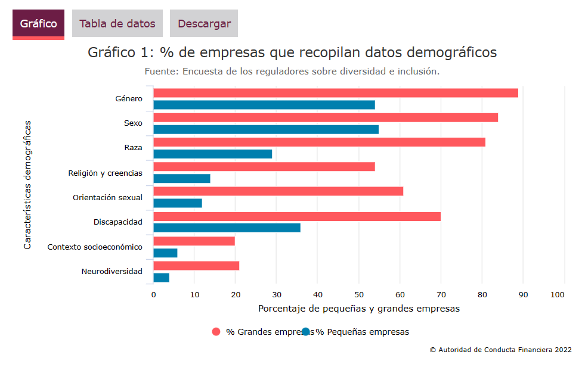
5.2. Establecimiento de objetivos
¿Su empresa establece objetivos para grupos subrepresentados para lo siguiente?
